Roland Versluis
UNIE VAN WATERSCHAPPEN Koningskade 40, Den Haag
Monitor implementatie Wet Open Overheid

Inleiding

In het voorjaar van 2024 is voor tweede keer onderzoek gedaan naar de uitvoering van de Wet open overheid door de waterschappen. Daarvoor is gebruik gemaakt van de standaard vragenlijst die door de VNG is ontwikkeld en in april 2023 voor het eerst is uitgezet bij de leden van VNG, IPO en UvW. Deze vragenlijst is voor 2024 aangepast door de koepels en zal de komende jaren jaarlijks worden uitgezet om de voortgang te volgen.

Deze monitor geeft inzicht in de belangrijkste resultaten. Veertien waterschappen hebben deelgenomen, en de antwoorden zijn weergegeven met grafieken en toelichtingen. Er zijn enkele belangrijke ontwikkelingen zichtbaar. Naast deze uitvraag zijn vragen rondom de Woo ook uitgevraagd in de waterschapsspiegel. Omdat deze in 2022 door 18 en in 2023 door alle waterschappen is ingevuld hebben we waar mogelijk de antwoorden uit de waterschapsspiegel gebruikt. Doordat deze door meer waterschappen zijn ingevuld geven deze namelijk een betere afspiegeling van de daadwerkelijke situatie.

Bevindingen
Uit de monitor komt het volgende naar voren:
- Het aantal Woo verzoeken neemt toe. De afhandeltermijn van Woo verzoeken duurt iets langer. Redenen voor het niet halen van deze termijnen zijn de grote van de Woo verzoeken.
- Waterschappen zetten zich in om de informatiehuishouding te verbeteren. Ze worden bewust van de uitdagingen die er liggen
- Op de vraag of de informatiehuishouding op orde is is er een lagere score ten opzichte van het jaar daarvoor. Uit de monitor blijkt ook dat er wel activiteiten zijn verricht om de informatiehuishouding op orde te krijgen (informatiebeheerplan, aansluiten e-depot).
- Conclusies: De informatiehuishouding van de waterschappen is niet achteruitgegaan, maar de perceptie ervan verandert. Waterschappen hechten nu meer waarde aan goede informatievoorziening dan vorig jaar. Ze worden zich steeds bewuster van wat een goed georganiseerde informatiehuishouding inhoudt en nemen stappen om deze verder te verbeteren.

We hebben de verantwoordelijkheid om de handschoen op te pakken. Een burger of bedrijf mag ervan uitgaan dat de we transparant en helder in onze afwegingen zijn. En dat essentiële informatie betrouwbaar en eenvoudig toegankelijk is:

- Voor de digitale transformatie is een ontwikkeling op het gebied van organisatie en cultuur nodig.
- Hierbij zal er samengewerkt worden met de medeoverheden (bv. e-mail archivering, selectielijsten, handreikingen)
- Uitvoering geven aan de Vaarkaart. De bestuurlijke visie op de digitale transformatie bij de waterschappen.

A – Passieve en actieve openbaarmaking

Aantal Woo-verzoeken in 2023
Hoeveel Woo verzoeken zijn er in 2023 in uw organisatie binnengekomen tussen 1 januari 2023 en 1 januari 2024? Hierbij maakt het niet uit of het eerst een ander soort verzoek was of later een ander soort verzoek (b.v. informatieverzoek) is geworden.

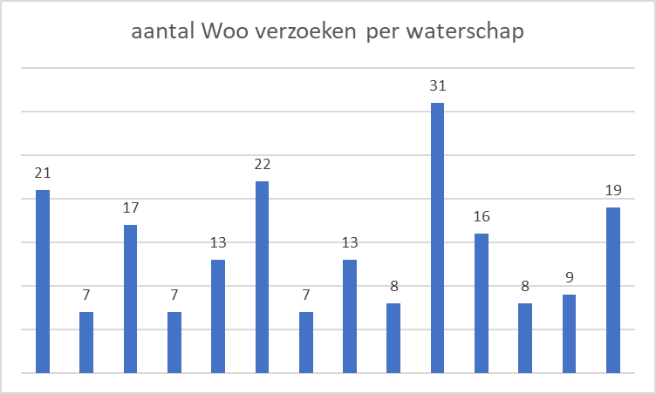
In de Waterschapsspiegel zijn 18 waterschappen die zowel in 2022 als in 2023 antwoord hebben gegeven op deze vraag. In 2022 waren dat in totaal 205 woo verzoeken. In 2023 is dat aantal gestegen naar 284 oftewel een stijging van 38,5%.

Afhandelingstermijn Woo-verzoeken
Hoeveel Woo verzoeken werden binnen de gestelde termijn afgehandeld? Naast de 4 weken + 2 weken termijn is het ook toegestaan in overleg met verzoeker een andere termijn af te spreken. In beide gevallen is het dan binnen de gestelde termijn.

Dit is een slechtere score dan in 2022. Toen werden 63% van alle verzoeken binnen de gestelde termijn afgehandeld. De verzoeken waren te omvangrijk om de termijn te redden wordt als oorzaak genoemd. Als je alleen de waterschappen pakt die beide monitoren hebben ingevuld kom je nog slechter uit, dan geeft maar 36% aan de 100% score te halen.

Contact met de verzoeker
Bij hoeveel van de eerdergenoemde aantal verzoeken is contact opgenomen met de verzoeker over de precisering van het verzoek?

Er wordt meer contact gezocht met de verzoeker dan in 2022.
Beleid t.a.v. zoeken naar documenten voor Woo-verzoeker
Heeft u algemeen beleid vastgesteld over de wijze waarop de organisatie documenten zoekt voor een Woo-verzoeker? Denk aan beleid over m.b.t. in welke systemen en applicaties, welke mensen, al of niet met zoeksoftware en zoektermen e.d.).

Deze vraag is deze keer voor het eerst gesteld.

Beleid t.a.v. overleg met Woo-verzoeker
Heeft u algemeen beleid vastgesteld over de wijze waarop de organisatie overlegt met een Woo-verzoeker? Denk aan beleid m.b.t. het gezamenlijk specificeren en/of de afbakenen van diens verzoek, en/of het faseren van de verstrekking van de gevraagde informatie.

Deze vraag is deze keer voor het eerst gesteld.

Toegang onder voorwaarde
Heeft uw organisatie al eens onder voorwaarde toegang gegeven tot niet-openbare informatie (artikel 5.7 Woo)?

Openbaarmaking per informatiecategorie
Welke van de onderstaande categorieën maakt u al actief openbaar?
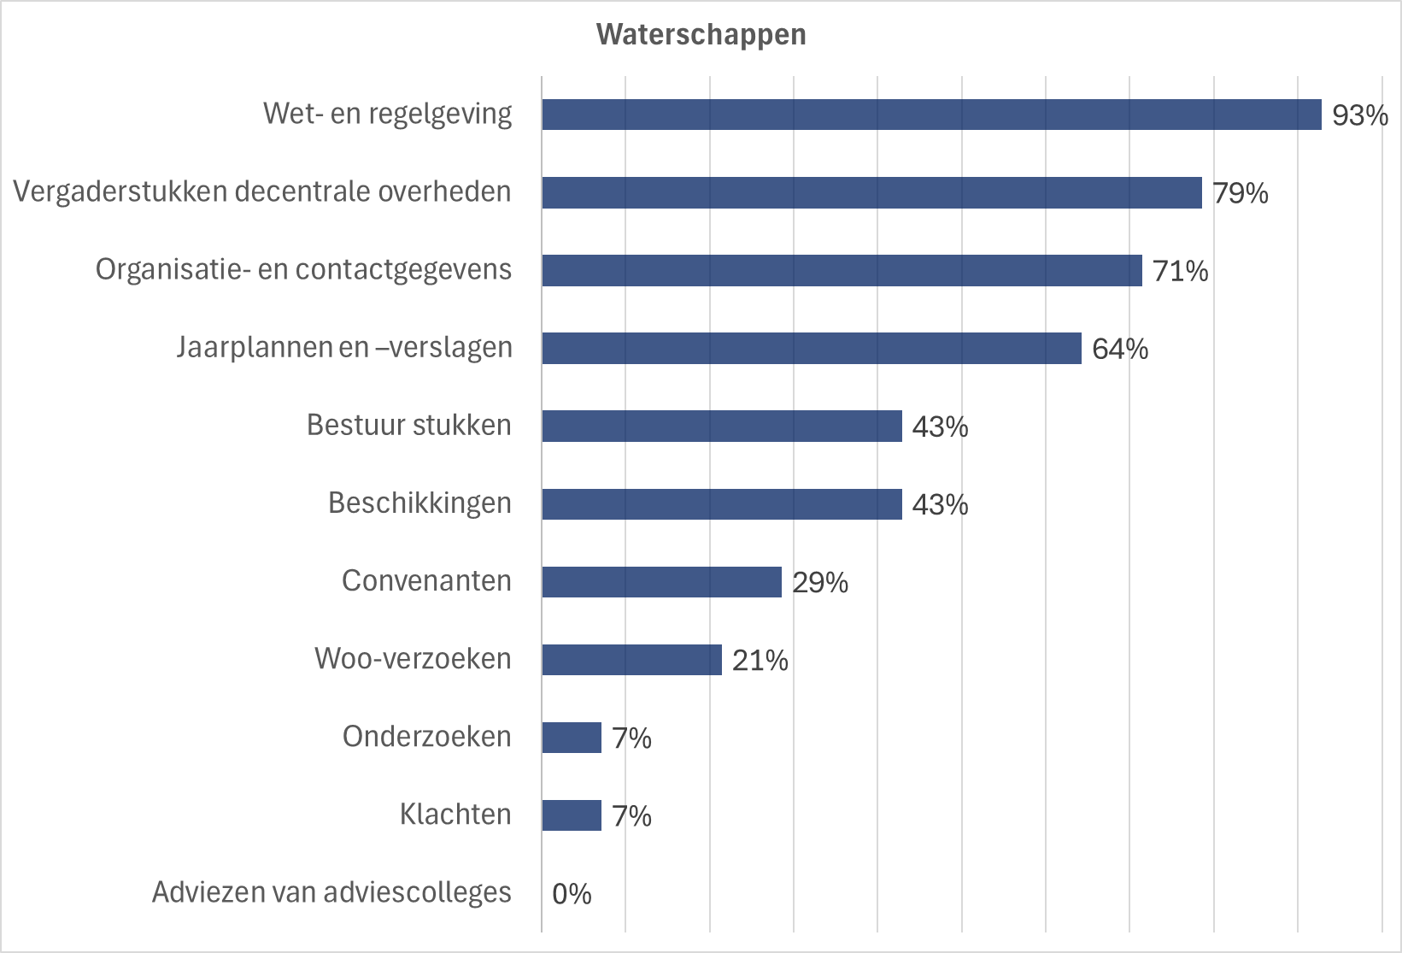Op alle Informatiecategorieën is er een achteruitgang. Dat komt omdat er nu meer waterschappen dit hebben ingevuld.

Categorie | 2022 | 2023
Wet- en regelgeving, | 9 | 9
Organisatie- en contactgegevens, | 8 | 8
Vergaderstukken decentrale overheden, | 8 | 9
Bestuur stukken, | 5 | 6
Convenanten, | 2 | 3
Jaarplannen en –verslagen, | 8 | 8
Woo-verzoeken, | 3 | 5

Als je alleen de waterschappen vergelijkt die beide keren hebben ingevuld dan publiceren we nu meer. Vraag is wel of we alles publiceren, want bij controle op de websites van betreffende waterschappen zijn nog niet veel documenten te vinden.

Oplossing voor actief openbaar maken
Heeft u al één of meerdere oplossingen voor het actief openbaren?

B – Informatiehuishouding

Informatiehuishouding op orde
Bent u van mening dat de informatiehuishouding op orde is binnen uw organisatie? (waarbij 1 nee is en 5 ja)
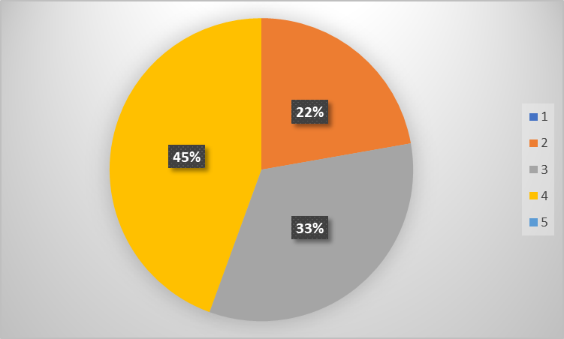

Hier is een iets slechtere score dan het jaar ervoor. Toen was er 1 waterschap die een 2 scoorde. Nu zijn dat er 4. Voor de rest is er dezelfde score 8 waterschappen geven zichzelf een 3, 2 waterschappen geven zichzelf een 4.

E-depot
Heeft uw organisatie een e-depotvoorziening of is uw organisatie aangesloten op een e-depotvoorziening?

Er is een duidelijke toename in het aantal waterschappen die gebruik maken van een e-depot voorziening. In 2022 was dat 27,3%.

Selectielijst
Is binnen uw organisatie in elke applicatie de selectielijst / selectie ingevoerd?

Ook hier is vooruitgang merkbaar.

E-mail archivering
Heeft u beheer geregeld op e-mail archivering?

Hier is een achteruitgang zichtbaar. Dat kan te maken hebben met dat de monitor door meer waterschappen is ingevuld.
Beheer tekstberichten (voorbeeld whatsapp etc.)
Heeft u het beheer van tekstberichten georganiseerd?

De groep die bezig is om tekstberichten te organiseren is fors gegroeid.

Informatiebeheerplan
Om uw informatiehuishouding op orde te kunnen hebben dient u inzicht te hebben in de informatie die er is. Een informatiebeheerplan is hierbij een goed instrument. Dit informatiebeheerplan dient minimaal te bevatten: inzicht in werkprocessen, wie is de proceseigenaar van welke applicatie, in welke applicaties staat welke data/documenten en hoe het beheer is geregeld. Heeft u een dergelijk informatiebeheerplan in uw organisatie?

Hier is een duidelijke toename te zien van het aantal waterschappen dat een informatiebeheerplan heeft. Het jaar ervoor was het 36%.

Kwaliteitsysteem
Om te controleren of de kwaliteit van de informatie op orde is wordt een kwaliteitssysteem gebruikt. Naast KIDO en KIDO light die vanuit VNG zijn ontwikkeld hebben organisaties eigen kwaliteitssystemen ontwikkeld. Heeft uw organisatie een kwaliteitssysteem in gebruik?
.
Hier is een achteruitgang zichtbaar. In 2022 was het 36%. Het zou niet mogelijk moeten zijn dat hier een achteruitgang plaats vindt. Dit verdient nader onderzoek.

Metagegevensschema
Metagegevens zijn belangrijk voor het snel terugvinden van informatie. Zeker voor blijvend te bewaren data. Heeft uw organisatie een metagegevensschema?

Ook hier een achteruitgang. Van 45% naar 38%. Het zou niet mogelijk moeten zijn dat hier een achteruitgang plaats vindt. Dit verdient nader onderzoek.

Koppelen metagegevens
U geeft aan dat er een metagegevensschema is of dat u met de invoering bezig bent. Worden deze metadata dan tevens gekoppeld aan blijvend te bewaren data als documenten maar ook tekstberichten en e-mailberichten?

Hier een lichte stijging.

C- Randvoorwaarden

Woo-contactpersoon
Heeft uw organisatie een Woo contactpersoon?

Het waterschap dat nu geen Woo-contactpersoon heeft, zal er binnenkort wel één hebben.

Verantwoordelijkheid belegd
Is in uw organisatie de verantwoordelijkheid voor de implementatie van de actieve openbaarmaking en openbaarmaking op verzoek én de verbetering van de informatiehuishouding belegd.

Nulmeting
Heeft uw organisatie een nulmeting uitgevoerd ten behoeve van de Woo?

